**Proiectarea unui circuit electronic destinat reglării digitale a intensității sonore în trepte şi afișarea acestuia**

Inginerie Audio 2

Povăr Luminița

Anul 3, TST, grupa 4LF602

1. **Etapa 2 - Proiectare comutator cu MMC4066 (sau similare) și amplificator cu alimentare unipolară LM358 (sau similare) cu caștig variabil**
2. Variabile:
   1. Valoarea rezistenței Rref.

**Rref = 4.87**

* 1. Câştigul maxim al amplificatorului, Gmax[dB].

**Gmax = 16 dB**

1. Cerințe:
   1. Dimensionare rezistenței R1, R2 şi R3 cu toleranța 1% pentru R0=Rref.

Calculam si dimensionam R1

Alegem valoarea nominală standard pentru seria E-96

**R1 =9.76**

Calculam si dimensionam R2

Alegem valoarea nominală standard pentru seria E-96

**R2 = 19.6**

Calculam si dimensionam R3

Alegem valoarea nominală standard pentru seria E-96

**R3 = 39.2**

* 1. Dimensionarea rezistenței Ri cu toleranța 1% a.î. să se realizeze domeniul de amplificare cerut cu câştigul maxim Gmax.

Calculam amplificarea

$$A={10}^{\frac{G_{max}}{20}}$$

$$A={10}^{\frac{16dB}{20}}$$

$$A={10}^{0.8dB}=>A=6.309$$

Calculam Ri

Alegem valoarea nominală standard pentru seria E-96

**Ri = 13.7**

* 1. Recalcularea câştigului maxim al amplificatorului cu rezistența Ri adoptată.

Recalculăm amplitudinea folosind formula (II.1)

$$A_{recalc}=\frac{R_{0}+R_{1}+R_{2}+R_{3}}{R_{i}}+1$$

$$A_{recalc}=\frac{4.87kΩ+9.76kΩ +19.6kΩ+39.2kΩ}{13.7} +1$$

$$A_{recalc}=6.359$$

Recalculam câştigul maxim al amplificatorului

* 1. Realizarea schemei şi simularea funcționării în Proteus (se completează schema realizată la etapa 1 - punctul 3.1)



*Fig. 1: Schema in Proteus*

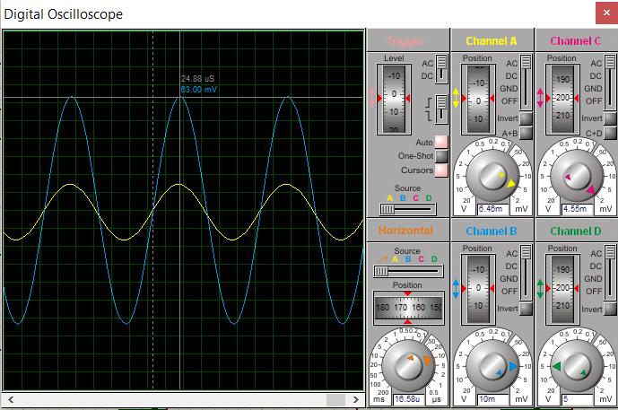

*Fig. 2: Afișare osciloscop*